
Finde 9 Tiere in meinem Körper ( die Tiere sind hier zu sehen) !
Schreib 8 Berufe hier unten ( die Berufe von den Tieren ) !
Ergänze die Sätze.
Wenn der Tiger einen Beruf hätte, wäre er ………………………………………………………… .
Wenn ……………………………………… einen Beruf hätte, wäre er Bauer.
Wenn ………………………………………… einen Beruf hätte, wäre es Matrose.
Wenn der Papagei einen Beruf hätte, wäre er …………………………………………………… .
Wenn …………………………………………… einen Beruf hätte, wäre er Briefträger.
Wenn das Känguru einen Beruf hätte, wäre es ……………………………………… .
Wenn die Vogeldame einen Beruf hätte, wäre sie ……………………………………… .
Die …………………………… und der …………………………… machen gern Sport und wenn sie einen Beruf hätten, wären sie ……………………………………………… .
5S
7
6
5W
4
2
1
1
3
Wenn Tiere einen Beruf hätten …


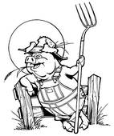
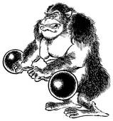

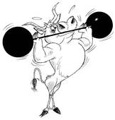
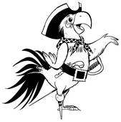
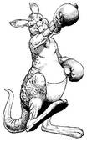
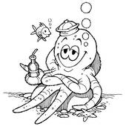

Lösung

